Buổi 3 — Architecture Styles (Layered, Microkernel)
Chủ đề: Layered Architecture, Microkernel.

Bài tập
Với hệ thống “Plugin-based CMS”:
6 Chức năng chính của Plugin-based CMS
- Quản trị nội dung (Core Content Management): Cung cấp các công cụ cơ bản để tạo, chỉnh sửa, lưu trữ và xuất bản nội dung (bài viết, hình ảnh, video).
- Quản lý Plugin (Plugin Manager): Cho phép cài đặt, kích hoạt, vô hiệu hóa hoặc gỡ bỏ các gói tính năng mở rộng một cách độc lập.
- Hệ thống Hook & Event (Hook/Event System): Cung cấp các điểm neo (Action/Filter) để plugin có thể "đăng ký" và can thiệp vào luồng xử lý của hệ thống.
- Quản lý giao diện (Theme Engine): Tách biệt phần dữ liệu và phần hiển thị, cho phép thay đổi diện mạo website thông qua các template.
- Phân quyền và bảo mật (ACL & Security): Kiểm soát quyền hạn của người dùng và đảm bảo các plugin không vi phạm vùng an toàn của hệ thống core.
- Cung cấp API/SDK cho nhà phát triển: Cung cấp bộ thư viện và tài liệu chuẩn hóa để các bên thứ ba có thể tự xây dựng plugin tương thích.
- Vẽ sơ đồ Layered Architecture.
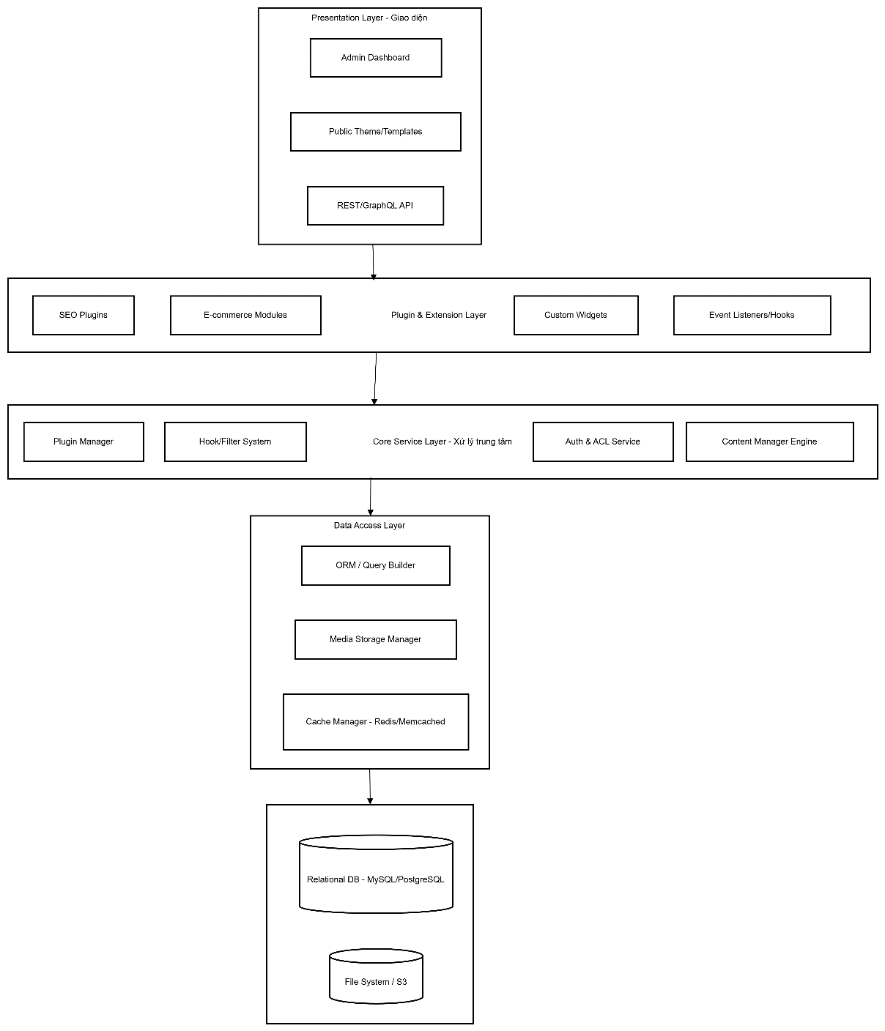

Lớp (Layer) | Chức năng | Thành phần chính
Presentation Layer | Giao diện người dùng | Themes, UI Components, Admin Dashboard
Plugin Layer | Các tính năng mở rộng | SEO Plugin, E-commerce Plugin, Social Integration
Core Service Layer | Xử lý logic nghiệp vụ trung tâm | Plugin Manager, Hook System, Routing, Auth
Data Access Layer | Giao tiếp với cơ sở dữ liệu | ORM, Database Drivers (MySQL, PostgreSQL)
Infrastructure Layer | Tài nguyên hệ thống | File System, Cache (Redis), Web Server

- Vẽ sơ đồ Microkernel Architecture.
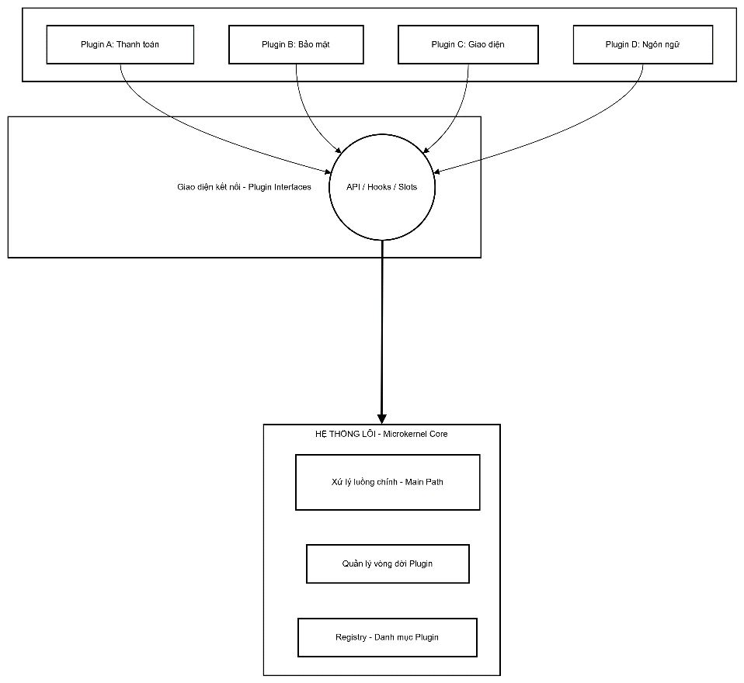

- So sánh ưu/nhược điểm dựa trên sách.
Đặc điểm | Layered Architecture (Phân lớp) | Microkernel Architecture (Plugin-based)
Cấu trúc | Chia theo chức năng kỹ thuật (Presentation, Business, Data). | Chia theo tính năng (Core system và các Plugins mở rộng).
Ưu điểm | - Dễ hiểu, phổ biến.  - Phân chia trách nhiệm rõ ràng.  - Dễ kiểm thử từng lớp độc lập. | - Độ linh hoạt cực cao.  - Dễ dàng thêm/bớt tính năng mà không sửa Core.  - Cô lập lỗi (Plugin lỗi ít ảnh hưởng Core).
Nhược điểm | - Dễ bị hiện tượng "vách ngăn" (lớp trên phụ thuộc lớp dưới).  - Khó mở rộng tính năng đặc thù một cách nhanh chóng. | - Cực kỳ phức tạp trong việc thiết kế Core và bộ giao tiếp (Interface).  - Khó quản lý phiên bản khi có quá nhiều Plugin.
Khả năng thay đổi | Thấp đến Trung bình. | Rất cao.

Chọn style thích hợp nhất cho CMS và giải thích.
Đối với một hệ thống CMS (Content Management System), kiến trúc Microkernel Architecture (Plugin-based) là sự lựa chọn tối ưu nhất.

Giải thích lý do:
- Tính đa dạng của nhu cầu người dùng: Mỗi website có nhu cầu khác nhau. Một người làm blog chỉ cần viết bài, nhưng một người bán hàng cần giỏ hàng. Microkernel cho phép "lắp ghép" đúng những gì cần thiết.
- Sự đóng góp của cộng đồng (Ecosystem): Các CMS lớn như WordPress, Drupal hay Joomla thành công nhờ hàng ngàn nhà phát triển có thể viết Plugin bổ sung mà không cần sự cho phép hay can thiệp vào mã nguồn gốc của công ty chủ quản.
- Bảo trì và Cập nhật (Maintainability): Khi bạn cập nhật Core của CMS để vá lỗi bảo mật, các tính năng tùy chỉnh (nằm trong Plugin) vẫn hoạt động bình thường vì chúng được tách biệt qua các "Interface" hoặc "Hooks".
- Khả năng mở rộng (Scalability of Features): Bạn có thể biến một trang tin tức thành một sàn thương mại điện tử chỉ bằng cách cài thêm Plugin, điều mà kiến trúc Layered thuần túy rất khó thực hiện nếu không đập đi xây lại logic nghiệp vụ.
Kết luận: Mặc dù hệ thống vẫn có các lớp (Layered) bên trong để xử lý dữ liệu, nhưng mô hình tổng thể (Style) điều phối hoạt động của CMS phải là Microkernel để đạt được sự thành công về mặt tính năng và hệ sinh thái.

